Parijs - Musée d’Orsay
- Het Musée d’Orsay is een wereldberoemd museum dat zich richt op Westerse kunst van 1848 tot 1914.
- Het museum is gevestigd in het voormalige treinstation Orsay dat al na veertig jaar dienst ongeschikt bleek.
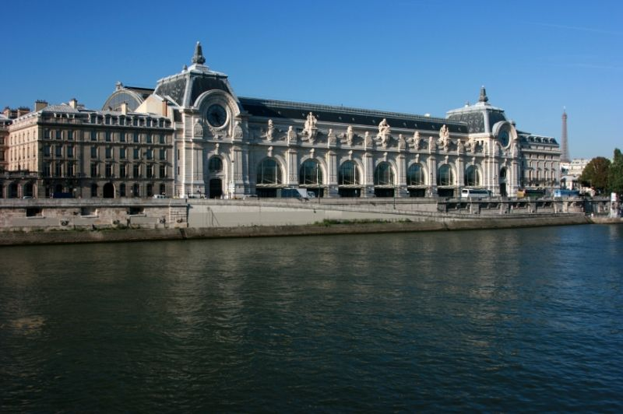
- Na jaren leegstand werd besloten er een m useum in te vestigen dat in 1986 werd geopend.
- De collectie werd samengesteld uit de verzamelingen van drie andere musea: het Louvre, de Galerie nationale du Jeu de Paume en het Musée d'Art Moderne.
- De schilderijen zijn in chronologische volgorde opgehangen, zodat u een goed beeld krijgt van de ontwikkelingen in de kunst van de tweede helft van de 19e eeuw tot in het begin van de 20e eeuw.
- De realistische stroming wordt vertegenwoordigd door schilders als Courbet en Corot, het voegimpressionisme door Monet en Manet, gevolgd door impressionisten als Renoir en Van Gogh.
- Het werk van Gaugain en Matisse sluit daarop weer aan als voorbeelden van het postimpressionisme. Verder zijn er sculpturen van Daumier en Rodin.
Musée d’Orsay
Adres: Rue de Bellechasse 1
Openingstijden: 09.30 – 18.00, maandag gesloten
Toegangsprijs: € 7,50, onder 18 jaar gratis

